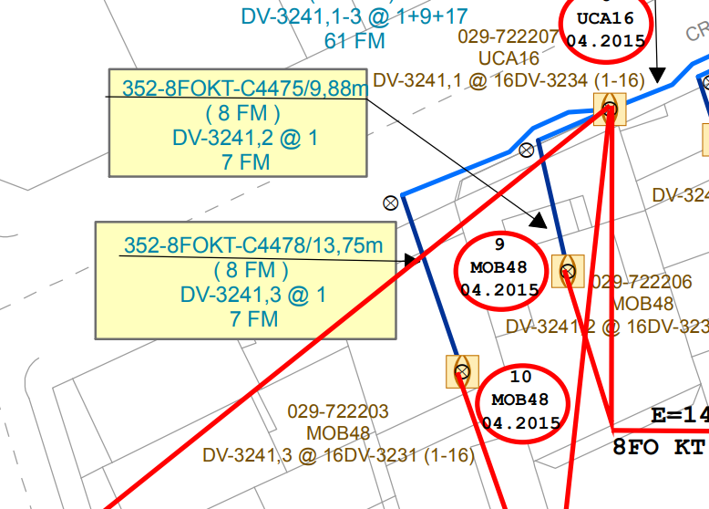

Tramo de cable a cambiar por anti-roedores